**REPOSITORIOS CON CONTROL DE VERSIONES**

|  |  |
| --- | --- |
|  | Git es un sistema de control de versiones muy popular en la actualidad, poco a poco le ha ganado terreno a otros sistema de versiones como Mercurial o Subversion, si obviamos sus ventajas frente a otros sistemas de control podríamos decir que debe parte de su fama al portal Github. |
| <http://hg-git.github.com> | **Github** es por excelencia el sitio de moda para alojar nuestro repositorio de código. Esta basado en Git (aunque sobre decirlo), y es el elegido por grandes empresas como Facebook o Twitter para liberar sus proyectos OpenSource, es tan común en el mundo del desarrollo que muchas ofertas de trabajo te piden como requerimiento tener Github para comprobar que realmente eres tan bueno como dices ser. |
|  | **Bitbucket** otro sitio donde alojar nuestros repositorios, usa Git pero también es compatible con Mercurial, lo cual es una ventaja para los que siguen usando este sistema. La interfaz después del lavado de cara que le dieron hace unos meses la convierte bastante similar a Github. |

¿***Por que usar uno de estos sitios***? La principal **ventaja es tener centralizado el desarrollo de forma que todo el equipo pueda enviar y comprobar cambios de forma sencilla sin necesidad de ver uno a uno los cambios en los equipos de cada** desarrollador. Otra **ventaja es tener un lugar gratuito donde hacer esto, o sea donde poder organizarte y mostrar tus trabajos al público** (siempre que sean OpenSource).

|  |  |
| --- | --- |
| Repositorios | |
|  | Un **repositorio**, **depósito** o **archivo** es un sitio centralizado donde se almacena y mantiene información digital, habitualmente bases de datos o archivos informáticos. |
|  | **Google Drive**  Google Docs' cambió de nombre a Google Drive. Google Drive puede servir tanto como un repositorio del que los usuarios pueden "jalar" archivos que necesiten para sus cursos y también como un portafolio dentro del cual pueden "empujar" archivos que deseen conservar. |

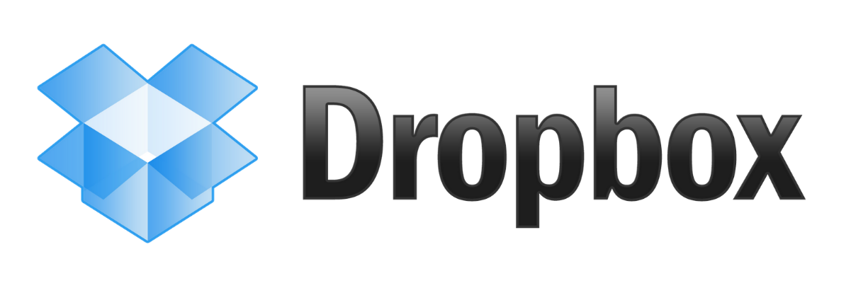

**Dropbox**

Dropbox es un servicio de alojamiento de archivos multiplataforma en la nube, operado por la compañía Dropbox. El servicio permite a los usuarios almacenar y sincronizar archivos en línea y entre ordenadores y compartir archivos y carpetas con otros usuarios y con tabletas y móviles.

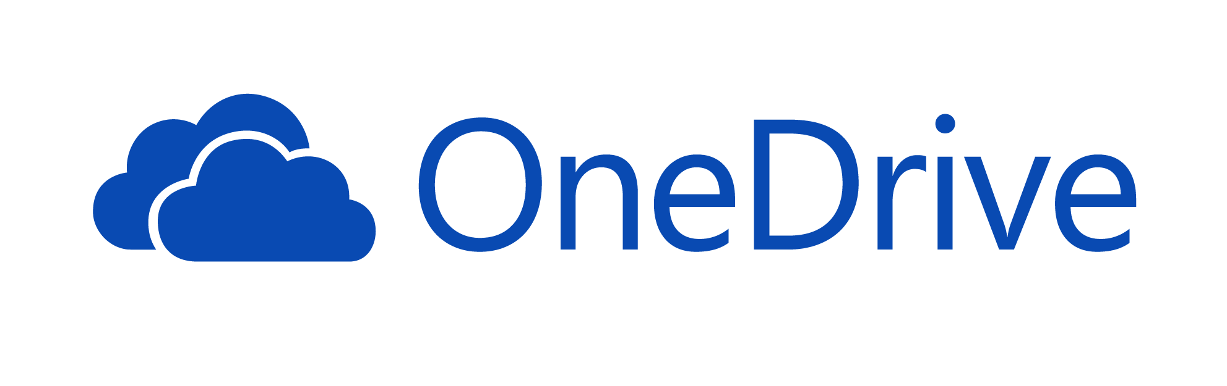

**OneDrive**

OneDrive es la nube de Microsoft que te permite guardar tus archivos o documentos en línea y acceder a ellos desde cualquier lugar o equipo con conexión a Internet.